Analyse d'incertitude sur les valeurs annuelles du GHI
Yearly average (kWh/m²) | Standard deviation (%)
2004.0 | 2.7

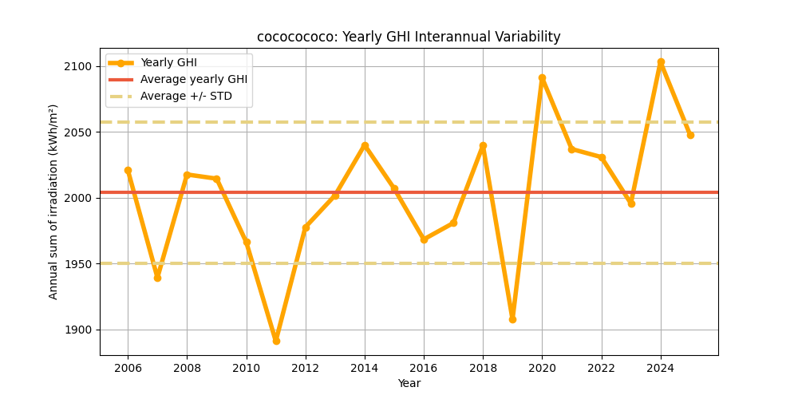
Figure : Les valeurs annuelles du GHI (points jaunes) et leur valeur moyenne (ligne rouge), en kWh/m². La variabilité interannuelle est illustrée par les bornes supérieure et inférieure (lignes rouges en pointillés).
Le tableau suivant propose une analyse statistique de la variabilité interannuelle en fonction du nombre d’années utilisées pour cette estimation.
Ce tableau montre que plus le nombre d’années disponibles est élevé, plus la variabilité est faible.
Years | 1 | 2 | 3 | 4 | 5 | 6 | 7 | 8 | 9 | 10
Variability (+/%) | 2.7 | 1.9 | 1.5 | 1.3 | 1.2 | 1.1 | 1.0 | 0.9 | 0.9 | 0.8
Uncertainty (+/%) | 3.4 | 2.4 | 2.0 | 1.7 | 1.5 | 1.4 | 1.3 | 1.2 | 1.1 | 1.1
Lower Bound (P90) | 1935 | 1955 | 1964 | 1969 | 1973 | 1975 | 1977 | 1979 | 1981 | 1982
Upper Bound (P10) | 2072 | 2052 | 2043 | 2038 | 2034 | 2031 | 2029 | 2028 | 2026 | 2025

Years | 11 | 12 | 13 | 14 | 15 | 16 | 17 | 18 | 19 | 20
Variability (+/%) | 0.8 | 0.8 | 0.7 | 0.7 | 0.7 | 0.7 | 0.6 | 0.6 | 0.6 | 0.6
Uncertainty (+/%) | 1.0 | 1.0 | 1.0 | 0.9 | 0.9 | 0.9 | 0.8 | 0.8 | 0.8 | 0.8
Lower Bound (P90) | 1983 | 1984 | 1984 | 1985 | 1986 | 1986 | 1987 | 1987 | 1988 | 1988
Upper Bound (P10) | 2024 | 2023 | 2022 | 2022 | 2021 | 2021 | 2020 | 2020 | 2019 | 2019

Analyse d'incertitude sur les valeurs annuelles du DNI
Yearly average (kWh/m²) | Standard deviation (%)
2265.0 | 6.3

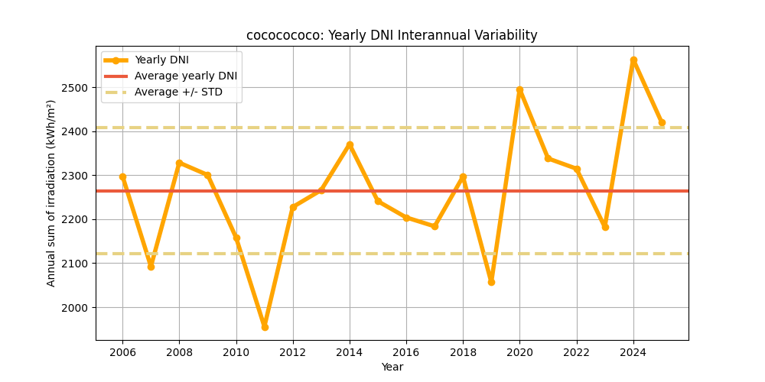
Figure : Les valeurs annuelles du DNI (points jaunes) et leur valeur moyenne (ligne rouge), en kWh/m². La variabilité interannuelle est illustrée par les bornes supérieure et inférieure (lignes rouges en pointillés).
Le tableau suivant propose une analyse statistique de la variabilité interannuelle en fonction du nombre d’années utilisées pour cette estimation.
Ce tableau montre que plus le nombre d’années disponibles est élevé, plus la variabilité est faible.
Years | 1 | 2 | 3 | 4 | 5 | 6 | 7 | 8 | 9 | 10
Variability (+/%) | 6.3 | 4.5 | 3.7 | 3.2 | 2.8 | 2.6 | 2.4 | 2.2 | 2.1 | 2.0
Uncertainty (+/%) | 8.1 | 5.7 | 4.7 | 4.1 | 3.6 | 3.3 | 3.1 | 2.9 | 2.7 | 2.6
Lower Bound (P90) | 2080 | 2134 | 2158 | 2172 | 2182 | 2189 | 2195 | 2199 | 2203 | 2206
Upper Bound (P10) | 2448 | 2394 | 2371 | 2356 | 2347 | 2339 | 2334 | 2329 | 2326 | 2322

Years | 11 | 12 | 13 | 14 | 15 | 16 | 17 | 18 | 19 | 20
Variability (+/%) | 1.9 | 1.8 | 1.8 | 1.7 | 1.6 | 1.6 | 1.5 | 1.5 | 1.5 | 1.4
Uncertainty (+/%) | 2.5 | 2.3 | 2.3 | 2.2 | 2.1 | 2.0 | 2.0 | 1.9 | 1.9 | 1.8
Lower Bound (P90) | 2209 | 2211 | 2213 | 2215 | 2217 | 2218 | 2220 | 2221 | 2222 | 2223
Upper Bound (P10) | 2320 | 2317 | 2315 | 2313 | 2312 | 2310 | 2309 | 2308 | 2306 | 2305

Analyse d'incertitude sur les valeurs annuelles du GTI
Yearly average (kWh/m²) | Standard deviation (%)
2196.0 | 3.4

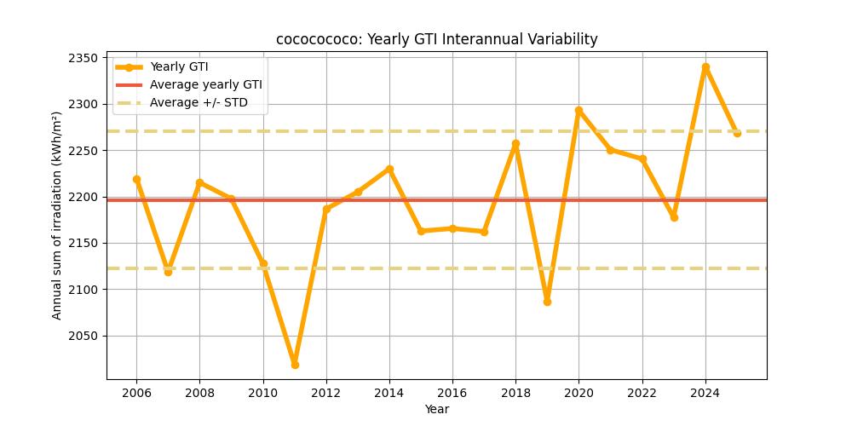
Figure : Les valeurs annuelles du GTI (points jaunes) et leur valeur moyenne (ligne rouge), en kWh/m². La variabilité interannuelle est illustrée par les bornes supérieure et inférieure (lignes rouges en pointillés).
Le tableau suivant propose une analyse statistique de la variabilité interannuelle en fonction du nombre d’années utilisées pour cette estimation.
Ce tableau montre que plus le nombre d’années disponibles est élevé, plus la variabilité est faible.
Years | 1 | 2 | 3 | 4 | 5 | 6 | 7 | 8 | 9 | 10
Variability (+/%) | 3.4 | 2.4 | 1.9 | 1.7 | 1.5 | 1.4 | 1.3 | 1.2 | 1.1 | 1.1
Uncertainty (+/%) | 4.3 | 3.1 | 2.5 | 2.2 | 1.9 | 1.8 | 1.6 | 1.5 | 1.4 | 1.4
Lower Bound (P90) | 2101 | 2129 | 2141 | 2148 | 2153 | 2157 | 2160 | 2162 | 2164 | 2166
Upper Bound (P10) | 2290 | 2263 | 2250 | 2243 | 2238 | 2234 | 2231 | 2229 | 2227 | 2226

Years | 11 | 12 | 13 | 14 | 15 | 16 | 17 | 18 | 19 | 20
Variability (+/%) | 1.0 | 1.0 | 0.9 | 0.9 | 0.9 | 0.8 | 0.8 | 0.8 | 0.8 | 0.8
Uncertainty (+/%) | 1.3 | 1.2 | 1.2 | 1.2 | 1.1 | 1.1 | 1.0 | 1.0 | 1.0 | 1.0
Lower Bound (P90) | 2167 | 2168 | 2169 | 2170 | 2171 | 2172 | 2173 | 2173 | 2174 | 2174
Upper Bound (P10) | 2224 | 2223 | 2222 | 2221 | 2220 | 2219 | 2219 | 2218 | 2217 | 2217

